**Prévisions voyageurs et le report de l'avion vers le rail**

Il y a trois aéroports concernés, Torino Caselle / Milano Malpensa / Milano Linate

Il faut distinguer celui de Turin de ceux de Milan car la durée de trajet en train pour Paris est réduite de 45 minutes pour Turin par rapport à Milan

Le temps de trajet direct et sans arrêt de Paris à Milan a été évalué entre 4h02 et 4h14 par Réseau Ferré de France dans les deux enquêtes publiques :

1/ temps de trajet direct sans arrêt enquête publique 2006 : 4h02 Réalisation de la totalité du trajet (Page 46 étude socio-économique Chap. 8 DUP LTF)

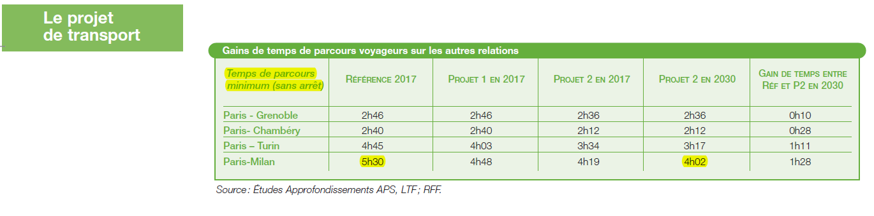

2/ temps de trajet direct sans arrêt enquête publique 2012 : 4h14 Réalisation de la totalité du trajet (Page 16 Notice Pièce C)

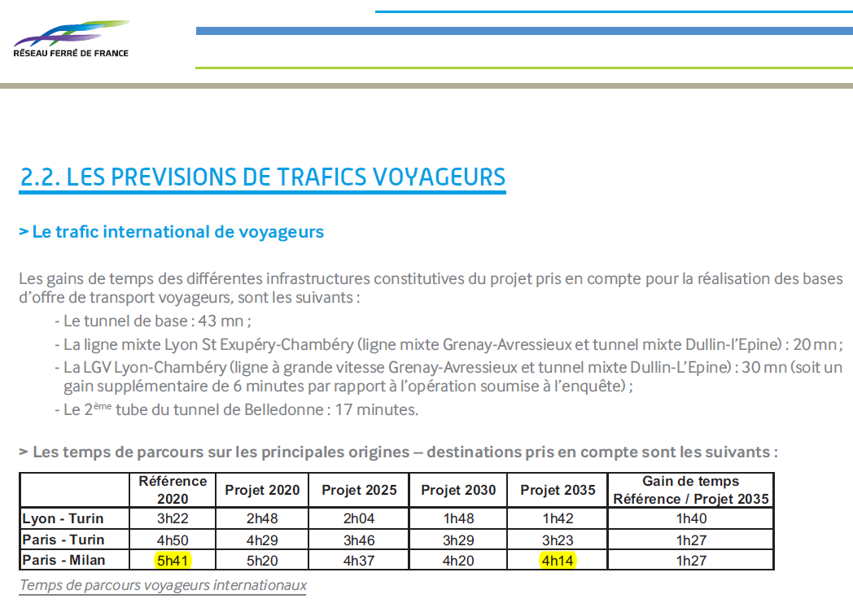

Compte tenu des temps de transport et d'enregistrement dans les aéroport internationaux y compris pour des voyages intra-européen, il faut compter au moins 1h30 au départ et 45 minutes à l'arrivée

Soit pour un Milan Paris un temps de parcours pour l'aérien de :

Domicile / aéroport 1h30

Vol 1h30

Arrivée / Destination 45 minutes

**TOTAL aérien porte à porte 3h45**

Ferroviaire après réalisation de la totalité du parcours (minimum 26 milliards €)

Domicile / Gare 45 minutes

Trajet ferroviaire 4h02

Gare / Destination 20 minutes

**Total Ferroviaire porte à porte 5h07**

Si l'on imagine qu'il est possible de proposer commercialement un trajet direct sans arrêt Paris Milan, le ferroviaire est comme le disent les experts transports hors pertinence car interdit tout voyage aller - retour (La zone de pertinence du ferroviaire par rapport à l'aérien est à 3 heures/3heures30 selon les experts)

Cependant il est impossible d'imaginer un trajet sans arrêt entre Paris et Milan car l'équilibre financier et le remplissage d'une rame est impossible compte tenu du temps de parcours.

Un train partant de Milan aura obligation de faire un arrêt à Turin, Chambéry, Lyon soit au minimum 1/4 d'heure de temps de trajet supplémentaire menant à 5h22 pour autant qu'il n'y ait pas de changement de conducteur à la frontière franco-italiennecomme actuellement à Modane auquel cas il faudrait ajouter 10 minutes pour un total de 5h32.

Pour apprécier la pertinence du report aérien / ferroviaire nous avons pris l'ensemble des vols Milan Linate et Malpensa vers Paris et Turin vers Paris (fichier joint)

Au départ de Turin ce sont en général des Embraer 170 (76 places) (uniquement sur Roissy)

Il y a 4 vols A/R par jour en semaine et 3 le dimanche soit une capacité maximum de 608 places (8*76) par jour sur 365 jours 222 000 passagersà 100% d'emport et sans réduire le nombre de vol de week-end.

Si l'on imagine un report de 50% de l'avion vers le rail, le report serait de 111 000 voyageurs à l'année sur la base d'un remplissage illusoire des avions de 100%

Pour Milan il y a entre Linate et Malpensa en Italie et Orly et Roissy en France 26 A/R soit 52 vols par jour en semaine Airbus A319 environ 150 sièges soit une capacité de 7 800 passagers par jour et 2,847 millions de passagers par an

En estimant un report de 50% toujours sur la base d'un emport de 100%, on aurait donc environ 1,4 millions de passagers***.***

Soit un total de report de 1,550 million de passagers maximum de l'aérien vers le train ce qui paraît difficile à obtenir aujourd'hui mais nous nous plaçons dans le cas où les avions ne volent plus et que les gens continuent de se déplacer de la même manière ...

Ils circulent aujourd'hui 6 TGV par jour (3A/R) ce sont des rames TGV sud-est de 350 places. On estimera que la moitié des places est utilisée par des voyageurs Paris Milan ou Turin soit 383 mille passagers maximum (tous les TGV Paris Milan s'arrête à Lyon Satolas et Chambéry où sortent de nombreux passagers).

Pour avoir pris avec des journalistes le Paris Milan sur tout le trajet, je peux confirmer que le train est quasi vide entre Turin et Milan.

Pour être complet je n'ai trouvé aucun vol Milan Lyon ou Turin Lyon.

On obtiendrait selon ce calcul optimiste pour l'aérien et le ferroviaire un total (très optimiste dans le cas de la disparition de la capacité de voyager en aérien) de fréquentation de 1,8 millions de passagers dans les trains

On nous en annonce 4 millions (Page 16 Notice Pièce C) Il faut noter que le chiffre de 1,229 millions du trafic de 2006est faux et n'est d'ailleurs pas documenté puisque chacun peut vérifier qu'il n'est proposé aujourd'hui que 6 trains par jour (3 A/R) la diapo dessous le tableau produit dans le rapport financier de TELT l'atteste. Il ne peut pas y avoir plus de 400.000 passagers par an effectuant le trajet depuis Paris jusqu'en Italie sur unecapacité maximum des 6 trains est de 766 500 places (6 trains * 350 places * 365 jours). ***C'est d'ailleurs bien parce qu'une bonne partie des voyageurs ne fait pas le trajet complet qu'il y a aujourd'hui 9 arrêts sur le parcours***

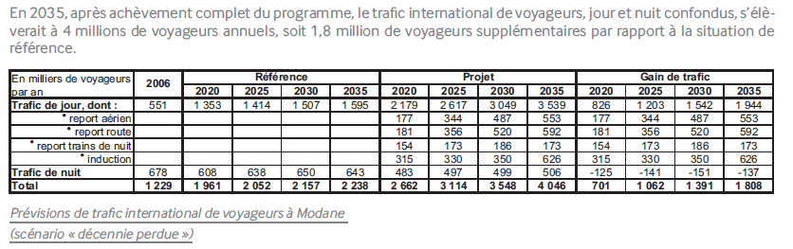

**Rapport TELT 6 trains/jour (TGV) voyageurs (en bleu) par jour**

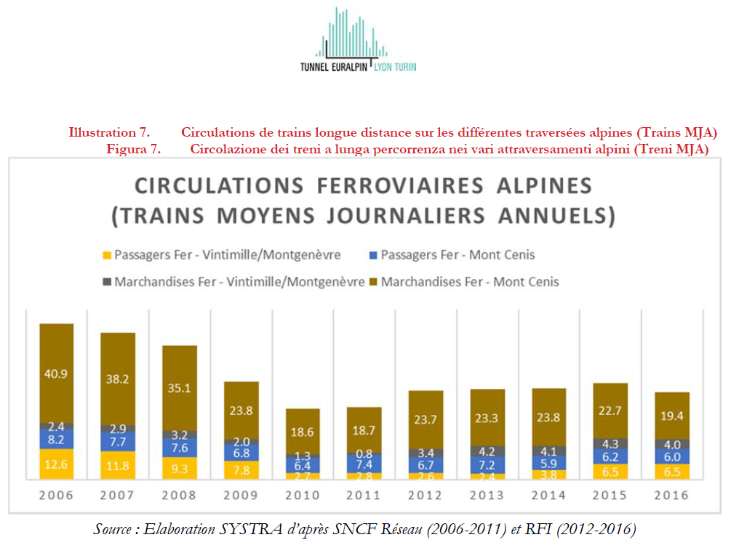

On peut donc conclure que, dans une situation où l'aérien reporte au mieux vers le rail (Qui paiera les billets pour circuler sur une voie à plus de 100 millions € de prix de revient par km annoncé ?), la prévision optimiste s'établirait à 1,8 millions de passagers pour le train dans le cas où tout le projet est réalisé à grande vitesse (26 milliards en valeur 2012) et que le temps de parcours ferroviaire ne dissuade pas les voyageurs *alors que toutes les études affirment le contraire sur des durées de parcours au-delà de 3h de TGV, ce que dépasse largement le trajet Paris-Milan en TGV*

La prévision de 4 millions est déjà basée sur une fréquentation actuelle surévaluée d'au moins 500 000 voyageurs et plus probablement surévaluée de 800 milles passagers.

La prévision de 4 millions est inatteignable outre le problème de tarification compte tenu du prix de revient de l'infrastructure.

On peut être satisfait d'un report du mode aérien vers le ferroviaire, mais il est dérisoire pour Turin et peu probable pour Milan, par contre il faut prendre en compte les émissions de la nouvelle voie ferrée construite en tunnel avec des obligation de climatisation permanente du tunnel pour cause de chaleur excessive d'environ 50° (problème de rail, d'électronique, d'oxygénation...)

J'ajoute que la fréquentation du Thalys entre Paris et Bruxelles est de 7 millions de passagers environ deux capitales européennes majeures et un flux quotidien induit également par un temps de trajet d'une heure 20 minutes. Qui peut raisonnablement prétendre que l'induction serait identique sur une parcours trois fois supérieur si l'on croit à un trajet Paris Milan sans arrêt et à grande vitesse sur la totalité du trajet.

En tout état de cause, le tunnel seul n'induira aucun report de l'aérien vers le rail.

Voilà pour cette première partie de réponse, je reviens vite sur la partie des coûts à réévaluer

Très amicalement, daniel ibanez

Bonjour, je me suis mis à rédiger un papier sur le projet.

Je crois avoir les idées assez claires sur le sujet fret ; l’évidence c’est qu’il y a bien d’autres projets et investissements à réaliser en France avant et que Lyon Turin va les freiner voire les arrêter.

Cote bilan carbone j’ai regardé les ordres de grandeur, le projet pourrait finir par économiser du CO2 (si la motorisation des camions en alternative reste durablement au gasoil ce qui se discute) mais à un cout très élevé (en euros/la tonne de CO2)

Il faudrait faire faire une étude un peu carrée ; je ne sais qui pourrait la payer ?

De la même manière il faudrait avoir une contre-expertise sur le cout du projet.

Je me dis que le 26 milliards seront très probablement dépassé mais la bonne question c’est : de combien ?

En revanche cote voyageurs c’est moins évident à mes yeux ; j’ai quand même l’impression que le projet permet du report modal de l’avion vers le train (pour les trajets Paris-Turin et Paris-Milan) non ? mais je n’ai pas encore pris le temps de regarder les hypothèses de trafic.

Et plus fondamentalement je ne comprends pas bien si c’est bien un projet mixte et comment ca marche la cohabitation fret/ voyageurs

Note - Pour info, je sais que les prévisions fret sont considérées par les experts comme peu fiables, et c’est moins le cas pour les voyageurs.